Em SQL, uma view é o resultado de uma ou mais operações relacionais sobre a base de dados. Ainda que, para o utilizador, pareça uma tabela como as outras, uma view é uma tabela dinâmica resultante de várias operações entre tabelas ou outras views. Este mecanismo providencia uma série de vantagens com a sua utilização e como tal decidimos tirar proveito das mesmas com os seguintes exemplos.

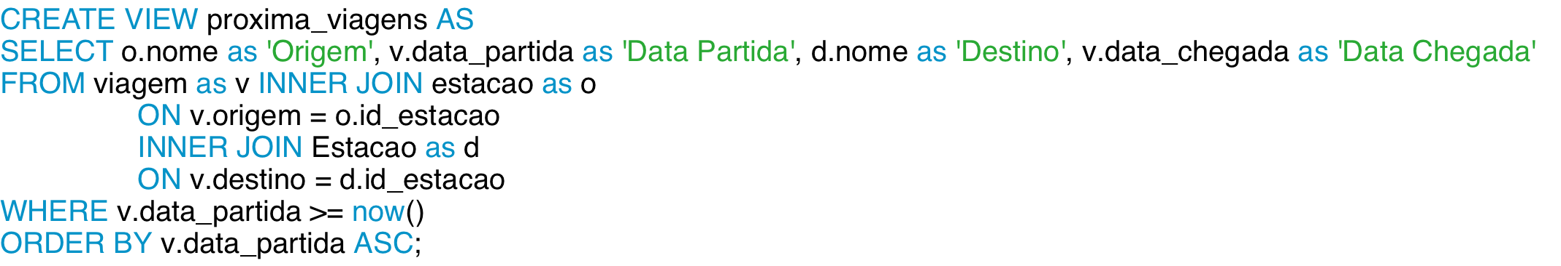

Vista que mostra a informação relativa a todas as viagens irão ser feitas.

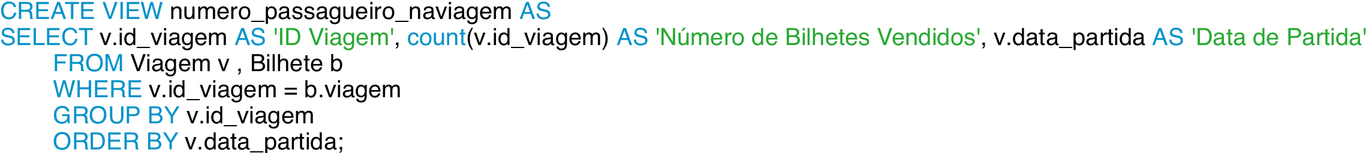

Vista que mostra o número de bilhetes vendidos associados à viagem em questão

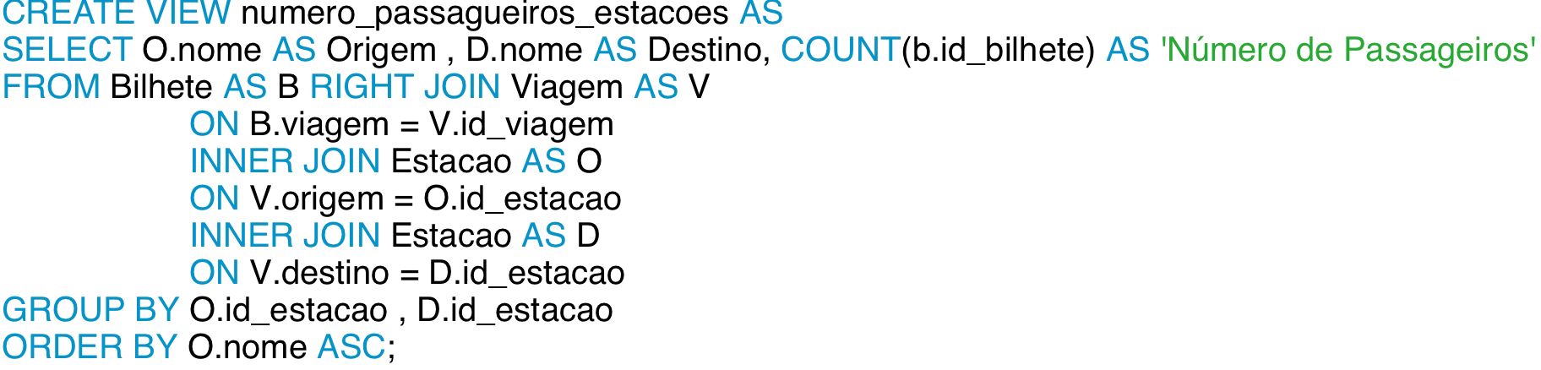

Vista que calcula o número total de bilhete vendidos em viagens entre duas estações.